МИНОБРНАУКИ РОССИИ
федеральное государственное бюджетное образовательное учреждение высшего профессионального образования
«Вологодский государственный технический университет»
(ВОГТУ)
Кафедра автоматики и вычислительной техники

технологии разработки программного обеспечения

Методические указания
к выполнению лабораторной работы «Разработка справочной системы с помощью программы HTML Help Workshop»

Факультет электроэнергетический

Направления подготовки:
220400.62 – Управление в технических системах
230100.68 – Информатика и вычислительная техника

Вологда 2013
УДК 681.3.06

Технологии разработки программного обеспечения:
Методические указания к выполнению лабораторной работы «Разработка справочной системы с помощью программы HTML Help Workshop». - Вологда, ВоГТУ, 2013. - 24 с.

Методические указания содержат информацию о способах организации помощи пользователю по работе с программной системой и об инструментарии, применяемом при создании справочной системы, описание и методику выполнения лабораторной работы. Указана цель работы, рассмотрен пример создания справочной системы с помощью программы HTML Help Workshop», имеются варианты заданий и контрольные вопросы по теме работы.

Утверждено редакционно – издательским советом ВоГТУ.

Составители: Сергушичева А.П., канд.техн. наук, доц. каф. АВТ,
Мальцева Т.В., инженер-программист Департамента труда и социального развития области

Рецензент: Швецов А.Н., декан ФЗДО, доктор техн. наук, профессор

Введение

При разработке программных продуктов одной из задач является подготовка справочной системы, которая позволяет пользователям быстро находить интересующую их информацию о программе и решать возникающие проблемы оперативно без привлечения разработчиков. Хорошо составленные справочные системы избавляют разработчика от необходимости отвечать на одни и те же вопросы пользователей, позволяют облегчить сопровождение программного продукта.
Есть множество вариантов создания справочных систем от создания простого файла readme.txt до создания с помощью специальных программ полноценной справочной системы с содержанием, указателями и функцией поиска. Для серьезной программы один текстовый файл — явно недостаточно, он может быть временной заменой справочной системы на этапе, когда программа существует в виде бета-версии. У готового к продажам продукта документация должна быть оформлена в одном из форматов, специально предназначенных для справочной системы.
Одним из средств создания полноценной справочной системы является программа HTML Help Workshop корпорации Microsoft. В данной лабораторной работе рассматривается порядок применения и возможности HTML Help Workshop.
1. Цель работы
Цель работы: изучение основных принципов создания справочных систем для разработанного программного обеспечения и приобретение навыков работы с программой HTML Help Workshop.
2. Основные теоретические положения
Руководство пользователя является важным компонентом любого профессионального продукта. Если пользователь купил многофункциональную программу, с которой никогда до этого не работал, то справка пользователя станет его настольной книгой, к которой он будет обращаться, чтобы быстрее освоить возможности программы и найти ответы на вопросы, возникающие при ее эксплуатации. Плохо составленная справка будет препятствием на пути привлечения новых покупателей и большим минусом к имиджу продукта и разработчика.
Существуют разные способы организации системы помощи пользователям. Среди них текстовые файлы, всплывающие подсказки, строки состояния, интерактивные справочные системы, мастера.
Текстовый файл. Инструкция пользователя может быть выполнена в виде обычного текстового файла. Файл readme.txt должен входить в дистрибутив программы. Обычно он содержит краткую информацию о продукте: номер версии, дату выпуска, имя разработчика, адрес домашней страницы, важные заметки о текущем выпуске (новые возможности, необходимость установки каких-либо компонентов, инструкции по установке и т. п.). Однако для сложной многофункциональной программы его явно недостаточно: один текстовый файл не может решить задачи облегчения сопровождения программного обеспечения, и не позволит пользователям самостоятельно находить ответы на возникающие в процессе работы с данным программным обеспечением вопросы. У готового к продажам продукта документация должна быть оформлена в одном из форматов, специально предназначенных для справочной системы. Текстовый файл может быть временной заменой справочной системы на этапе бета-версии программного продукта, важным дополнением "основной" документации.
Всплывающие подсказки. Всплывающая подсказка (tooltip) — это крошечное окно, появляющееся, когда пользователь подводит указатель мышки к элементу управления или пункту меню, и описывающее назначение элемента. Всплывающими подсказками практически в обязательном порядке оснащаются панели инструментов, они успешно применяются и во многих других частях интерфейса. Описание элемента должно быть четким и ясно передавать его назначение.
Строки состояния (status display) полезны для отображения указаний или сообщений, не помещающихся в отведенное для всплывающей подсказки окно. Для реализации строк состояния применяются элементы управления «строка состояния» и «надпись".
Режим "What's This?" ("Что это?") используют, если количество справочной информации об объекте больше, чем может уместиться в подсказки. Например, есть желание добавить более подробный текст описания каждого из полей в сложном диалоге, не заставляя при этом пользователя вызывать отдельное окно с текстом справки. Когда окно приложения переводится в этот режим, указатель мыши приобретает вид -- , и пользователь может щелкнуть мышью по любому элементу интерфейса, чтобы получить дополнительную справку. Если приложение предусматривает переход в режим "What's This?", то общепринятым считается добавление в меню Help пункта What's This? и кнопки What's This? на панель инструментов.
Интерактивная справочная система предоставляет пользователю информацию по запросу непосредственно в процессе работы с приложением. Справочная служба устанавливается одновременно с приложением, предоставляется на отдельном компакт-диске или развертывается в локальной сети или Интернете. Это важная часть приложения, оперативно предоставляющая ответы на стандартные вопросы, которые возникают у пользователей при работе с системой. Встроенная справочная система бывает контекстно-зависимой или в виде набора ссылок на статьи. Первая предоставляет информацию о конкретном поле или области пользовательского интерфейса. В других видах справочной системы доступ пользователей к содержимому возможен в определенном порядке (по списку тем или в алфавитном порядке), иногда они поддерживают поиск информации. При проектировании справочной системы следует позаботиться об ответах на вопросы, возникающие при решении конкретных проблем. Подобная помощь очень важна для слабо подготовленных пользователей.
Мастер (wizard) помогает пользователю, управляя его действиями при выполнении какой-либо последовательности операций. Обычно его используют для определенной, достаточно сложной задачи, решение которой иными средствами требует значительных затрат времени на ее освоение.
В процессе создания справочной системы можно выделить те же этапы, что и в создании программного продукта в целом: определение и анализ требований, проектирование, реализация и тестирование.
Определение и анализ требований к справочной системе осуществляется параллельно с построением внешнего описания программного продукта, для которого она предназначена. С заказчиком оговариваются структура и содержание справочной информации, форма ее представления способы вывода подсказок и т.п. В числе общих требований к справочной системе следующие:
- полное описание технологии использования программы, с включением графических материалов;
- доступность для вызова из любой формы программы;
- наличие контекстных описаний и удобной системы поиска информации.
- минимально возможный размер.
В ходе проектирования определяется структура справочной системы (иерархия разделов, состав справочной информации (контекстная, процедурная, концептуальная), подборки примеров и обзорный курс электронный учебник, предметный указатель, подсистема поиска), способы вызова справки (через контекстное меню, кнопкой [?], клавишей F1 через меню Справка (Help), открытием файла справки непосредственно), форматы справочников, технология их создания и инструментарий.
В ходе реализации справочной системы осуществляется информационное наполнение материалами о назначении программного продукта, вариантах его использования, функциях программы, назначении элементов интерфейса и методах непосредственной работы, разрабатывается файл содержания, компилируются Help-файлы, справочная система собирается и интегрируется в программу.
Целью тестирования является выявление недостатков, к которым относятся мертвые гиперпереходы в справочной системе, несоответствия описания реальным программным интерфейсам и недостаточность предложенной информации, для работы с программой неподготовленного пользователя.
Создание справочной системы является трудоемкой, кропотливой и нудной работой, особенно документирование интерфейса. Значительно ускоряют этот процесс специальные инструменты для создания справочных систем.
2.1. Инструментарий для создания справочных систем
Продуктов независимых разработчиков, которые существенно облегчают задачу создания справочных систем, существует много, от самых простых до целых интегрированных сред разработки. Самые простые системы обладают довольно слабыми возможностями и при этом неудобны для использования; единственное их достоинство — бесплатность или очень низкая цена. Продукты более высокого класса позволяют эффективно решать задачу создания справочных систем. Рассмотрим некоторые способы создания справочных систем для разработанного программного обеспечения.
2.1.1. Текстовый редактор
Чисто теоретически, документация может быть выполнена в виде обычного текстового файла — например, readme.txt. Однако для серьезной программы один текстовый файл не позволит облегчить сопровождение программного обеспечения, а пользователи не смогут самостоятельно находить ответы на возникающие вопросы в процессе работы с данным программным обеспечением
В то же время файл readme.txt должен входить в дистрибутив программы, служа важным дополнением "основной" документации. Readme.txt обычно содержит краткую информацию о продукте: номер версии, дату выпуска, имя разработчика, адрес домашней страницы, важные заметки о текущем выпуске (новые возможности, необходимость установки каких-либо компонентов и т. п.).
2.1.2. WinHelp
WinHelp — настоящий долгожитель среди форматов справочных систем. Программа winhelp.exe, обеспечивавшая работу HLP-файлов, входила в состав еще шестнадцатиразрядных версий Windows. Несмотря на свой почтенный возраст, WinHelp — довольно эффективный формат для организации документации: он позволяет хранить в HLP-файлах форматированный текст (включая таблицы, списки и тому подобные элементы), графику, видео, анимацию, звук, проводить поиск, индексировать справочный файл для более эффективного поиска.
У WinHelp немного недостатков. Один из самых серьезных — невозможность печати всего справочного файла целиком, в результате чего приходится посылать на принтер каждый раздел отдельно. Другой минус — то, что каждый экземпляр справочной системы может состоять из пяти файлов (табл.1): не слишком изящный способ организации документации. Однако, в целом формат WinHelp достаточно удобен и универсален.
Таблица 1  Файлы справочной системы в формате WinHelp
Тип файла | Назначение
HLP | Основной текст справочной системы
CNT | Оглавление справочной системы
QID | Конфигурационный файл
FTS | Полнотекстовый индекс
FTQ | Группы для полнотекстового индекса
2.1.3. HTML Help
HTML Help — новый формат файлов для документации, разработанный Microsoft как замена WinHelp. Первой операционной системой, в которую был включен HTML Help, стала Windows 98.
HTML Help отражает новую политику Microsoft: во-первых, полная интеграция приложений с Интернетом, во-вторых, использование HTML как основного формата файлов (в процессе подготовки справочной системы разработчик должен сохранять текст в формате HTML, а для просмотра получившегося после компиляции СНМ-файла требуется, чтобы на компьютере пользователя был установлен интернет-браузер Microsoft Internet Explorer 3.02 или выше). В HTML Help устранены недостатки предшественника: можно распечатать не только текущий раздел, но и все его подразделы: вся справочная система находится не в пяти, а всего одном файле с расширением chm. Правда, исчезла полнотекстовая индексация файла, и возможности поиска в Справке несколько снизились. Более подробно HTML Help будет рассмотрен в пункте 2.2.
2.1.4. Adobe Acrobat
Adobe Acrobat был разработан компанией Adobe как наиболее эффективная альтернатива HTML. Как известно, основное достоинство HTML — независимость платформы: HTML-документ можно прочитать на компьютере с любой операционной системой, главное, чтобы было установлено средство просмотра HTML-файлов. Однако при этом документ выглядит на разных компьютерах по-разному: это зависит от установленных на компьютере пользователя шрифтов и других системных настроек, а также названия и версии средства просмотра HTML.
Adobe Acrobat, по замыслу разработчиков, предназначен для решения этой проблемы: документы в этом формате можно просмотреть не только в любой операционной системе (существуют версии этого продукта для Windows, MacOS и Unix), но именно в том виде, как задумывал его автор. При этом пользователю доступны большие возможности, чем предоставляют WinHelp или HTML Help: можно распечатать весь документ целиком, масштабировать не только текст, но и графику, поворачивать страницы на 90 градусов и др.
Однако Adobe Acrobat имеет ряд минусов, которые препятствуют его использованию в качестве средства организации справочной системы:
- отсутствие функций Windows API, с помощью которых можно вызывать отдельные разделы документации в формате Adobe Acrobat, обеспечивая, таким образом, контекстную Справку к различным элементам программы;
- недостаточная распространенность программы Adobe Acrobat Reader, которая требуется для просмотра PDF-файлов. Несмотря на то, что Reader — бесплатный продукт, он установлен далеко не на каждом компьютере, и было бы неэтично заставлять пользователя скачивать его дистрибутив (около 10 Мбайт) лишь для того, чтобы просмотреть справочную систему небольшой программы. А вот поставщики комплектующих для компьютеров, прикладывая к своим изделиям диск CD-ROM с документацией в формате Acrobat, без проблем могут включить на этот же диск и инсталлятор Acrobat Reader. Что касается поддержки HTML Help, то браузер Internet Explorer уже давно поставляется вместе с Windows, а о WinHelp и говорить не нужно: файл winhelp.exe прочно обосновался в дистрибутиве системы;
- довольно высокая стоимость пакета для создания PDF-файлов, которое называется так же, как и сам формат — Adobe Acrobat, а также средств для конвертации PDF независимых разработчиков. А вот для создания справочных систем в форматах WinHelp и HTML Help можно обойтись бесплатными продуктами.
2.1.5. Документация на Web-сайте
Некоторые разработчики идут по такому пути: при нажатии клавиши <F1> или вызова меню Help в их программе, запускается установленный в системе интернет-браузер и загружает раздел "Справка" с Web-сайта разработчика программы.
Это пример того, как не следует делать документацию. Ведь у пользователя она всегда должна быть под рукой, а размещение справочной системы в Интернете часто приводит к тому, что пользователь не может получить к ней доступ тогда, когда ему требуется помощь. Например, пользователь может скачать программу дома, а использовать ее на работе, где по каким-либо причинам выход в Интернет может отсутствовать, и наоборот. И даже если доступ в Интернет на компьютере имеется, то домашнему пользователю для выяснения каких-то деталей относительно работы с программой нужно дозваниваться до интернет-провайдера, что при частых обращениях к справочной системе очень раздражает. Кроме того, скорость доступа к справочной системе, размещенной в Сети, несравнима со скоростью чтения файла Справки с жесткого диска компьютера.
2.2. Программа HTML Help Workshop
HTML Help Workshop является стандартной справочной системой для платформы Windows. Авторам HTML Help Workshop позволяет создавать справочные файлы в своих программах или содержимое веб-сайта. Разработчики могут использовать программный интерфейс приложения (API) HTML Help Workshop для программирования приложения или подключения контексно-зависимой справочной системы. В качестве информационной системы технология HTML Help Workshop пригодна для широкого диапазона приложений, включая большие руководства, интерактивные книги и электронные газеты, которые также удобны, как и справочные системы программного обеспечения.
HTML Help Workshop имеет некоторые преимущества перед стандартным гипертекстом. В их числе способность снабжения справочной системы комбинированной таблицей содержания и перечнем указателей. Компилятор HTML Help, являющийся частью HTML Help Workshop, делает возможным сжатие гипертекста, графики и других файлов в сравнительно небольшой компилированный справочный файл (.chm), который может затем распространяться с программным обеспечением или загружаться из сети.
HTML Help Workshop состоит из неавтономной программы просмотра справки (Help Viewer), связанных с ней справочных компонентов и авторских систем по разработке справки от корпорации Microsoft. Программа просмотра справки использует лежащие в ее основе компоненты Microsoft Internet Explorer для отображения справочного содержимого. Программа просмотра поддерживает гипертекст, ActiveX, Java, языки скриптов (JScript и Microsoft Visual Basic Scripting Edition), а также сетевые форматы изображений (файлы .jpeg, .gif и .png).
2.2.1. Структура CHM-документа
Простейший CHM-документ состоит из обычных гипертекстовых страниц, объединенных впоследствии в сжатый (откомпилированный) сборочный файл. Сжатие гипертекстовых файлов составляет порядка 8:1. Графические файлы (особенно те, которые уже уменьшены с помощью какого-либо алгоритма) уменьшаются меньше, но не теряют при этом исходное качество.
Чтобы преобразовать подобный документ в полнофункциональный справочный файл, можно добавить к нему ряд навигационных панелей, облегчающих поиск информации в проекте. Это:
- закладка TOC "Содержание" (Table of Contents, таблица содержания). Туда можно вывести ссылки на гипертекстовые страницы, помещенные в документ, образовав приемлемую иерархическую структуру с разворачивающимися и сворачивающимися сегментами;
- индексная закладка "Указатель", на которой по ключевому слову можно находить требуемую страницу или совокупность страниц;
- закладка "Поиск", на которой можно производить поиск ключевого слова в тексте и затем просматривать страницы, его содержащие;
- закладка "Избранное", где можно указывать, какие страницы проекта следует запомнить, чтобы быстро их впоследствии открыть, не затрачивая времени на повторный поиск необходимой информации в справочном файле.
2.2.2. Достоинства HTML Help Workshop
При создании страниц проекта можно использовать весь мощный механизм языка разметки гипертекста, добавлять скрипты JavaScript и VBScript или каскадные таблицы стилей CSS. Объекты HTML Help ActiveX Control можно добавлять прямо из оболочки HTML Help Workshop. Программа позволяет быстро открыть любую страницу справочного документа, выбрав из меню "Параметры" команду "Перейти по адресу...". Есть возможность просмотреть любую страницу в исходном гипертекстовом коде. Существует тесная интеграция с сетью Интернет, основанной на таких же гипертекстовых страницах.
2.2.3. Недостатки HTML Help Workshop
Возможность смотреть CHM-файлы присутствует только в операционных системах семейства Windows, где установлен Internet Explorer не ниже 4-й версии. При разработке справочных систем, являющихся компонентами какого-либо программного обеспечения создание контекстно-зависимой справки (т.н. pop-up windows) усложняется.
3. Применение HTML Help Workshop
Создание справочной системы состоит из следующих этапов:
1) Предварительный этап - проектирование справочной системы (составление содержания (оглавления), выделение ключевых слов), установка HTML Help Workshop.
2) Подготовка текстовых файлов справки в формате HTML (посредством HTML Help Workshop или другими средствами).
3) Реализация справочной системы посредством HTML Help Workshop:
а) Создание проекта (установка параметров проекта, подключение страниц (файлов) со справочной информацией проекта, настройка окон разрабатываемой справочной системы; (файл формата *.hhp)
б) Создание таблицы содержания (TOC) (файл формата *.hhm);
в) Создание указателя проекта для обеспечения возможности поиска по ключевым словам (файл формата *. hhk);
г) Реализация поиска терминов
д) Компиляция справки (файл формата*.chm), может осуществляться после каждого добавления в справочную систему новых элементов;
е) Тестирование справочной системы.
4) Интеграция справочной системы в программный продукт, для которого она создавалась, и интеграционное тестирование.
В данной лабораторной работе основные функции HTML Help Workshop предлагается освоить на примере создания упрощенной справочной системы программы Paint.
3.1. Проектирование справочной системы и подготовка инструментария к работе
Начинаем с определения структуры справочной системы. Если открыть справку программы Paint (вкладка «Содержание»), можно увидеть, что она состоит из двух разделов 1) Paint и 2) Использование средств просмотра справки. Первый раздел включает еще и подразделы, второй – только страницы справки. На вкладке «Указатель» перечислены ключевые слова, облегчающие поиск нужной информации.
Пусть наша справка будет состоять из одного раздела (назовем его «Paint»), включающего две страницы: «Общие сведения» и «Создание рисунка». Определяем список ключевых слов для поиска: Paint, Файл, Представляет, Редактор.
Так как для создания упрощенной справочной системы программы Paint решено использовать инструмент HTML Help Workshop, следует убедиться в его наличии на Вашем компьютере. Если HTML Help Workshop отсутствует, установите программу htmlhelp.exe и затем поставьте программу русификации к ней HTMLHelprus.exe.
!!! Внимание: программа устанавливается только с диска С.
Запустите программу HTML Help Workshop. Должно открыться следующее окно (рис.1).
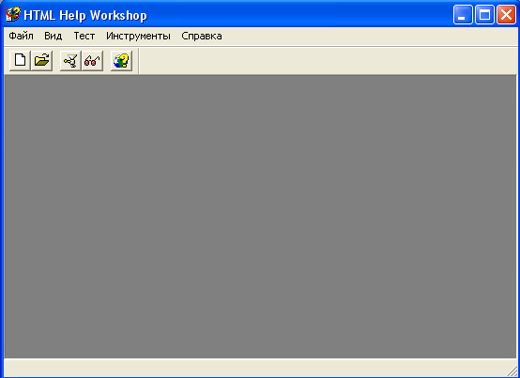
Рис.1 – Стартовая страница HTML Help Workshop
3.2. Подготовка текстовых файлов справки в формате .html
На этом этапе распределяем всю справочную информацию по файлам формата html в соответствии с названиями разделов и страниц. Такие файлы можно подготовить в любом текстовом редакторе, изменив затем расширение на html. Другой способ – использование HTML Help Workshop, который позволяет создавать html-файлы, при этом в новом файле уже присутствуют основные теги.
Скопируйте к себе на компьютер папку Paint. В данной папке уже лежат готовые для рассматриваемого примера html-файлы (mspaint.html и mspaint_overview.html). Подготовьте посредством HTML Help Workshop и поместите в папку Paint файл mspaint_figure.html для страницы «Создание рисунка».
Для этого выберите пункт меню (п.м.) «Файл» → «Новый». Появится диалоговое окно (рис. 2) со следующими типами файлов, которые можно создать.
Проект - создание нового проекта .HHP (HyperHelp Project). При выборе этого пункта запускается мастер создания нового проекта, следуя указаниям которого, вы легко создадите свой проект.
Text - создание текстового файла .TXT.
HTML File - создание гипертекстового файла .HTML, который будет являться страницей проекта.
Table of Contents (TOC) - создание таблицы содержания .HHC (HyperHelp Contents).
Index - создание указателя .HHK (HyperHelp Keyword).
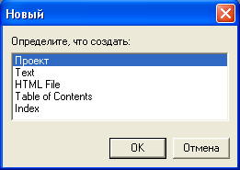
Рис.2 – Диалоговое окно «Создать»
Выбираем HTML File. Откроется редактор. Можно включить в создаваемый файл, например, следующий текст: «Для создания рисунка используют набор инструментов и палитру».
3.3. Реализация справочной системы посредством HTML Help Workshop
3.3.1. Создание проекта
Реализацию справочной системы начинаем с создания проекта. Для этого в HTML Help Workshop выберите п.м. Файл → Новый → Проект. Должен запуститься мастер «Создать проект» (рис.3). Следуем указаниям мастера.
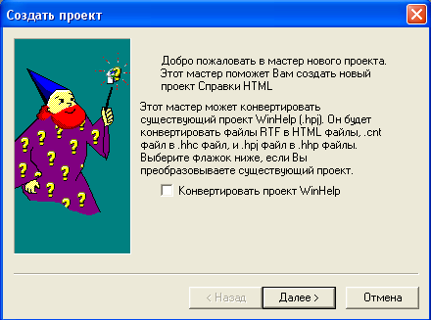
Рис.3
Нажмите на кнопку «Далее». Перед нами появляется следующее диалоговое окно (рис.4).
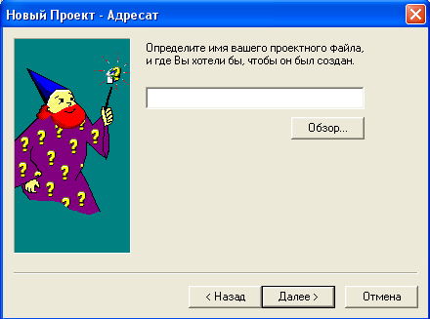
Рис.4
Нажмите кнопку «Обзор», откройте папку Paint, введите название проекта Paint и нажмите кнопку «Далее». Перед нами появляется следующее диалоговое окно (рис.5).
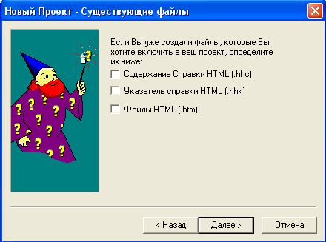
Рис.5
Обратите внимание: на данном шаге мастер спрашивает, существуют ли уже таблица содержания, гипертекстовые разделы или указатель. Никакие флажки устанавливать не следует. После нажатия кнопки «Далее» открывается последнее диалоговое окно (рис.6).
Нажмите «Готово», вслед за этим в главном окне программы появляется три закладки: Проект, Содержание и Указатель (рис.7).

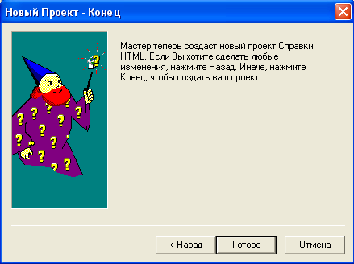
Рис.6
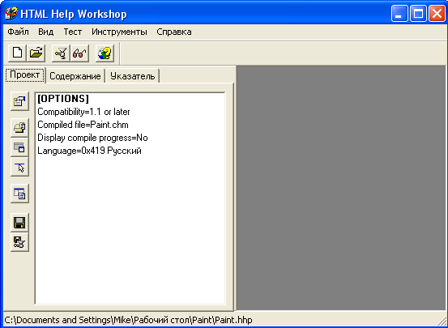
Рис.7
Рассмотрим действия на закладке «Проект». Это основная закладка нашего проекта. Здесь мы можем устанавливать параметры проекта (раздел [OPTIONS]), изменять или добавлять окна разрабатываемой справочной системы (раздел [WINDOWS]), а также добавлять и просматривать страницы проекта (раздел [FILES]). Когда проект только создан, на закладке Проект присутствует лишь раздел [OPTIONS], позволяющий осуществлять общие настройки будущей справочной системы. Разделы [WINDOWS] и [FILES] появляются после добавления окон и страниц проекта соответственно.
Доступ к настройкам какого-либо раздела осуществляется двойным щелчком на его названии. Под названием выведены основные настройки раздела в текстовом виде. На рисунке 7 мы видим настройки раздела [OPTIONS], установленные программой при создании проекта.
Следующий шаг после создания проекта – добавление окна, которое будет основным для будущего CHM-файла. Для этого нажмите кнопку "Добавить/Изменить определения окна" на закладке Проект и в появившемся диалоговом окне "Добавить новый тип окна" (рис.8) введите имя добавляемого окна Paint. Вслед за этим перед нами открывается окно параметров "Типы окна" (рис.9) с множеством настроек и собственно окна, и проекта в целом.
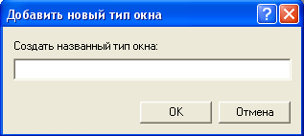
Рис.8
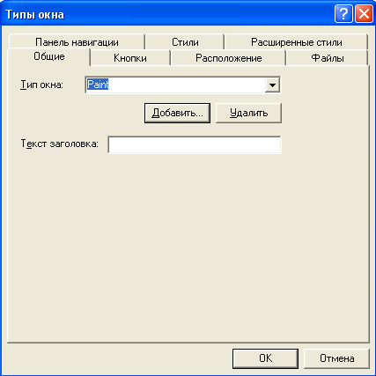
Рис.9
На закладке «Общие» установите текст заголовка «Paint». На закладке «Кнопки» установите флаги «Скрыть/Показать», «Назад», «Домой». На закладке «Панель навигации» установите флаг «Окно с панелями навигации, разделов и кнопок», нажмите кнопку «ОК».
Теперь добавим файлы страниц в проект. Для этого нажмите кнопку "Добавить/Удалить файлы разделов" на закладке Проект и в появившемся диалоговом окне "Файлы разделов" добавьте файлы mspaint.html и mspaint_overview.html (рис.10).
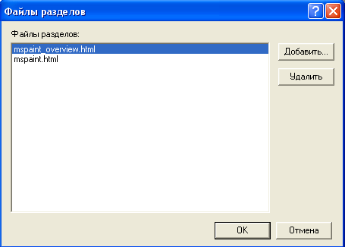
Рис.10
Следует учесть, что HTML Help Workshop не позволяет изменять положение какого-либо файла относительно других, перечисленных в разделе [FILES] (это может понадобиться для более наглядного расположения добавленных файлов или для приведения их к виду, соответствующему таблице содержания). Чтобы изменить порядок расположения файлов, следует выйти из HTML Help Workshop, а затем открыть файл проекта с расширением .HHP в любом текстовом редакторе (например, в Блокноте). Найти раздел [FILES] и изменить расположение перечисленных в нем строк так, как это будет удобно.
Скомпилируйте проект. Для этого нажмите кнопку «Компилировать файл HTML», в открывшейся форме (рис.11) установите оба флага и нажмите кнопку «Компилировать», после компиляции будет выведен лог, закройте лог. Внимание: компилировать проект можно и один раз в конце его создания, однако поэтапное компилирование позволяет вам сразу увидеть результат ваших последних действий.
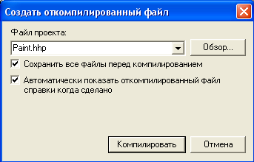
Рис.11
Просмотрите скомпилированный файл. Для этого нажмите кнопку «Показать компилированный файл», в открывшейся форме (рис.12) выберите файл Paint.chm и нажмите кнопку «Вид», будет открыт файл (рис.13) и мы увидим результат нашей работы.
Закройте файл.
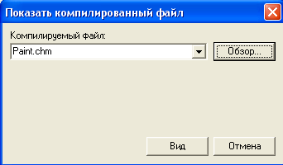
Рис.12
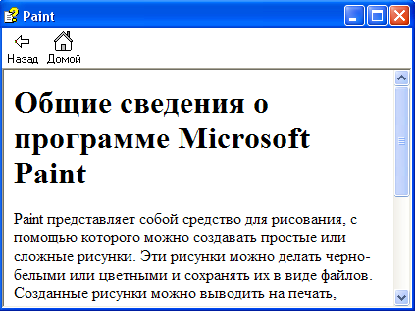
Рис.13
3.3.2. Создание таблицы содержания (TOC)
С помощью закладки «Содержание» можно управлять видом вашей таблицы содержания (TOC), добавляя или редактируя разделы и страницы, перемещать разделы и страницы вверх или вниз по TOC, налево или направо (то есть каждая страница или раздел имеет иерархическое положение, способное изменяться в любом направлении).
Файл содержания не создается автоматически вместе с проектом, поэтому при первом открытии закладки «Содержание» программа спросит, желаем ли мы создать новый файл содержания или открыть уже существующий (рис.14). Выберите «Создать новый файл содержания» и нажмите кнопку «ОК». Сохраните файл в папке Paint, назвав его Paint.hhc. После этого откроется вкладка «Содержание» (рис.15).
Создайте основной раздел, для этого нажмите на кнопку «Вставить заголовок», откроется форма «Вход Содержания» (рис.16).

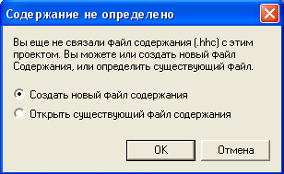
Рис.14
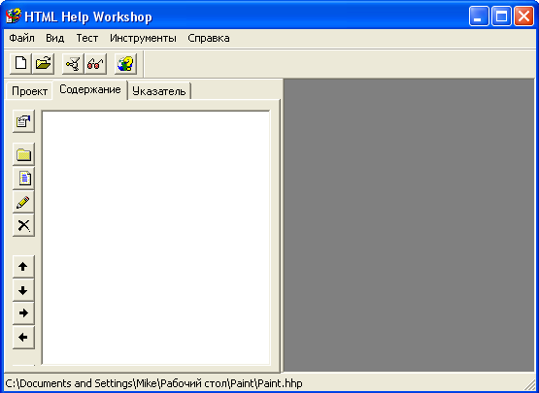
Рис.15
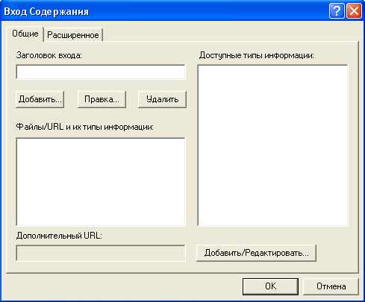
Рис.16
На закладке «Общие» установите заголовок Paint, нажмите кнопку «Добавить», откроется форма «Путь или URL» (рис.17).
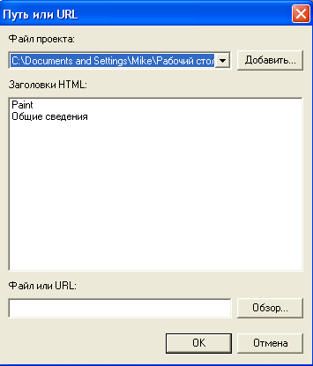
Рис.17
Выберите заголовок Paint и нажмите кнопку «ОК». Сохраните изменения, нажав кнопку «ОК», в содержимое будет добавлен раздел Paint.
Выделите раздел Paint и нажмите кнопку «Редактировать выбранное», перейдите на закладку «Расширенное» (рис.18), в поле «Индекс изображения» установите значение 1. Сохраните изменения, у раздела Paint изменилось изображение.
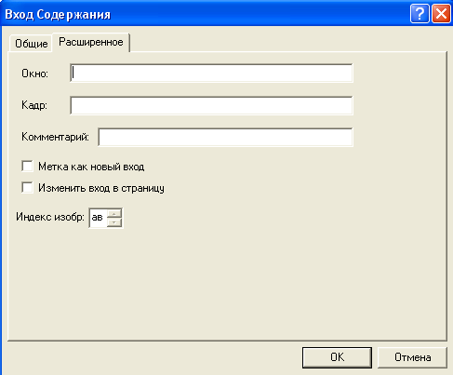
Рис.18
Создайте подраздел, для этого нажмите на кнопку «Вставить страницу», на вопрос «Вы хотите вставить этот вход в начало содержания?» ответьте «Нет», откроется форма «Вход Содержания». На закладке «Общие» установите заголовок «Общие сведения», нажмите кнопку «Добавить», откроется форма «Путь или URL», выберите файл с заголовком «Общие сведения» и нажмите кнопку «ОК». Сохраните изменения, в содержимое будет добавлен подраздел «Общие сведения».
Перейдите на вкладку «Проект» и два раза щелкните на строке «[WINDOWS]», откроется форма «Типы окна», перейдите на вкладку «Файлы», в поле «ТОС» выберите файл Paint.hhc, в полях «По умолчанию», «Домашняя» выберите файл mspaint.html, нажмите кнопку «ОК».
Скомпилируйте проект (кнопка «Компилировать файл HTML»), в открывшейся форме установите оба флага и нажмите кнопку «Компилировать», после компиляции будет выведен лог, закройте лог.
Просмотрите скомпилированный файл (кнопка «Показать компилированный файл»), в открывшейся форме выберите файл Paint.chm и нажмите кнопку «Вид», будет открыт файл (рис.19). Как видно был создан файл Paint.chm с содержанием. Закройте файл.
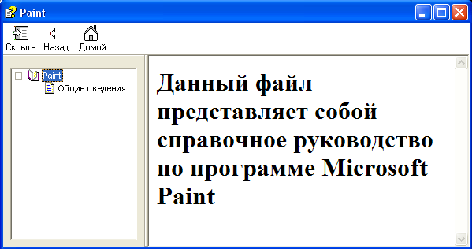
Рис.19
Самостоятельно добавьте в содержание страницу «Создание рисунка» (файл mspaint_figure.html).
3.3.3. Создание указателя проекта
На закладке «Указатель» мы можем добавлять содержимое в файл указателя нашего проекта, если нужно наделить проект возможностью поиска по ключевым словам, осуществляемого в отдельной закладке на навигационной панели скомпилированного CHM-файла.
Файл указателя не создается автоматически вместе с проектом, поэтому при первом открытии закладки «Указатель» программа спросит, желаем ли мы создать новый файл указателя, или же открыть уже существующий (рис.20). Выберите «Создать новый файл указателя» и нажмите кнопку «ОК». В открывшейся форме сохраните файл с названием Paint.hhk в папке Paint. Откроется вкладка «Указатель» (рис.21).
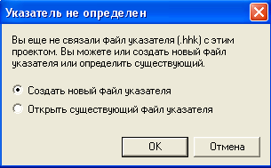
Рис.20
Рис.21
Вставьте ключевое слово, для этого нажмите на кнопку «Вставить ключевое слово», откроется форма «Элемент указателя» (рис.22).
На закладке «Общие» заполните поле «Ключевое слово» значением «Paint», нажмите кнопку «Добавить», откроется форма «Путь или URL», выберите файл с заголовком «Paint» и нажмите кнопку «ОК», снова нажмите кнопку «Добавить», откроется форма «Путь или URL», выберите файл с заголовком «Общие сведения» и нажмите кнопку «ОК». Сохраните изменения, в список будет добавлено ключевое слово «Paint».
Создайте второе ключевое слово, для этого нажмите на кнопку «Вставить ключевое слово», на вопрос «Вы хотите вставить этот вход в начало указателя?» ответьте «Нет», откроется форма «Элемент указателя». На закладке «Общие» заполните поле «Ключевое слово» значением «Сведения», нажмите кнопку «Добавить», откроется форма «Путь или URL», выберите файл с заголовком «Общие сведения» и нажмите кнопку «ОК». Сохраните изменения, в список будет добавлено второе ключевое слово «Сведения».
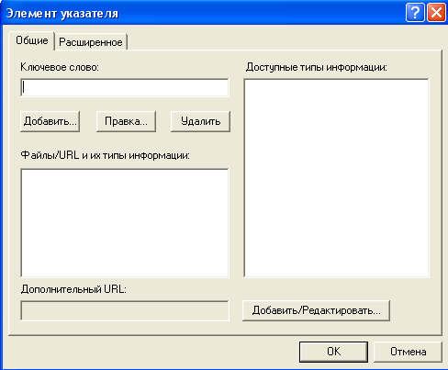
Рис.22
Перейдите на вкладку «Проект» и два раза щелкните на строке «[WINDOWS]», откроется форма «Типы окна», перейдите на вкладку «Файлы», в поле «Указатель» выберите файл Paint.hhk, нажмите на кнопку «ОК».
Скомпилируйте проект (кнопка «Компилировать файл HTML»), в открывшейся форме установите оба флага и нажмите кнопку «Компилировать», после компиляции будет выведен лог, закройте лог.
Просмотрите скомпилированный файл (кнопка «Показать компилировать файл»). В открывшейся форме выберите файл Paint.chm и нажмите кнопку «Вид», будет открыт файл. Как видно был создан файл Paint.chm с содержанием и указателем (рис.23).
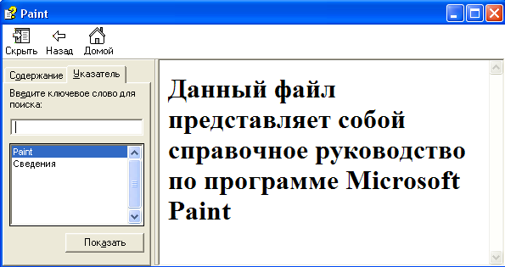
Рис.23
Закройте файл.
3.3.4. Реализация поиска терминов
Рассмотрим действия по добавлению поиска.
На вкладке «Проект» два раза щелкните на строке «[OPTIONS]», откроется форма «Опции», перейдите на вкладку «Компилятор», установите флаг «Компилировать информацию поиска по всей справке», нажмите на кнопку «ОК». На вкладке «Проект» два раза щелкните на строке «[WINDOWS]», откроется форма «Типы окна», перейдите на вкладку «Панель навигации», установите флаги «Вкладка Поиск» и «Расширенный поиск», в поле «Вкладки по умолчанию» установите значение «Содержание», нажмите на кнопку «ОК».
Скомпилируйте проект (кнопка «Компилировать файл HTML»), в открывшейся форме установите оба флага и нажмите кнопку «Компилировать», после компиляции будет выведен лог, закройте лог.
Просмотрите скомпилированный файл (кнопка «Показать компилировать файл»), в открывшейся форме выберите файл Paint.chm и нажмите кнопку «Вид», будет открыт файл (рис.24). Таким образом, был создан полноценный файл справки Paint.chm с содержанием, указателем и поиском.
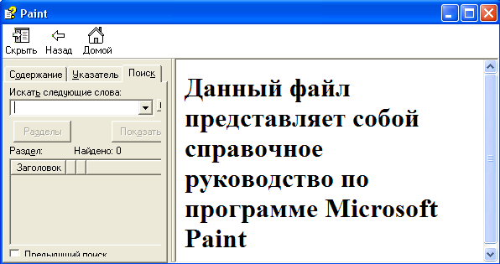
Рис.24
Закройте файл.
3.3.5. Компиляция файла справки
Компиляция файла справки (файл формата *.chm), как уже было сказано, может осуществляться после каждого добавления в справочную систему новых элементов, так и один раз в конце проекта. Процедура выполнения компиляции была рассмотрена в предыдущих пунктах.
3.3.6. Тестирование справочной системы
Тестирование справочной системы заключается в проверке правильности расположения разделов оглавления, проверки работы указателя, а также корректности поиска ключевых слов в файле справки.
3.4. Интеграция справочной системы в программный продукт
На данном этапе созданная справочная система внедряется в программный продукт и проверяется корректность ее работы уже в рамках всего проекта. На практике внедрить справочную систему вы попробуете уже в рамках самостоятельного задания.
4. задание для самостоятельной работы
Самостоятельно следует создать справочную систему для игры «Сапер» в соответствии с заданным вариантом (таблица 2). Один из html-файлов Вы должны написать сами (см. первый столбец таблицы 2), остальные можно взять в папке Mine (скопируйте ее к себе на компьютер). Подготовленный Вами html-файл нужно подключить к проекту в соответствии с заданным вариантом (второй столбец таблицы 2). В список ключевых слов (минимум 4 – 5 слов) должны входить заданное слово (см. третий столбец таблицы 2) и слово, связанное с Вашей страницей. Название главного окна должно быть «Сапер. Вариант №_» (указать свой вариант задания, см. пример – файл Mine.chm в папке Mine).
Таблица 2 – Варианты заданий
Вариант. Задание
Создать файл для страницы | Подключение собственного файла | Ключевые слова  (4 – 5 слов, в т.ч. одно из них должно быть связано с Вашей страницей и одно в соответствии с вариантом)
1. Уровень игры «Новичок» | 1. Как первой страницы первого раздела | 1. Справочное руководство
2. Уровень игры «Любитель» | 2. Как страницы второго раздела | 2. Пометить ячейку
3. Уровень игры «Профессионал» | 3. Как аннотации второго раздела | 3. Новая игра
4. Чемпионы | 4. Как второй страницы первого раздела | 4. Запустить секундомер
5. Настройка цвета | 5. Как третьей страницы первого раздела | 5. Открыть ячейку
6. Настройка звука |  | 6. Игровое поле
7. Особые настройки |  | 7. Цель игры
8. Уровни сложности |  | 8. Размер поля
9. Начало игры |  | 9. Победа в игре
Созданный файл справки необходимо подключить в приложение «Сапер». Для этого необходимо скопировать файл справки (с расширением *.chm) в папку Game-Delphi, открыть проект Project1.dpr из этой папки программой Borland Delphi 7. В модуле Unit1.pas в процедуре TForm1.N3Click необходимо раскомментировать строку //ShellExecute(Handle, 'open', 'Название файла справки.chm', nil, nil, SW_SHOWNORMAL); и указать в ней корректное название файла справки. После этого необходимо скомпилировать проект и убедиться, что при обращении к пункту меню «Справка\Вызов справки» вызывается корректный файл справки.

5. Порядок выполнения работы

1. Ознакомиться с теоретической частью.
2. Настроить и запустить программу HTML Help Workshop, ознакомиться с функциями этой программы и проделать предложенный пример.
3. Выполнить задание для самостоятельной работы в соответствии с вариантом, указанным преподавателем.
4. Составить отчет по выполненной работе.

6.Требования к отчету

Отчет должен содержать:
- Цель работы.
- Краткие теоретические сведения (1 стр.).
- Задание.
- Копии экранов с комментариями к выполненным действиям.
- Выводы по работе. В выводах следует проанализировать полученные результаты создания справочной системы.

7. Контрольные вопросы

  - Какие способы организации системы помощи пользователям Вам известны?
  - Назовите этапы создания справочной системы.
  - Перечислите инструментарий, который применяется для создания справочных систем.
  - Перечислите основные достоинства и недостатки программы HTML Help Workshop.
  - Какие вкладки бывают в справочной системе?
  - Какая информация содержится в файле формата *.hhm?
  - Как реализуют поиск по ключевым словам?
  - Какие параметры можно установить для типа окна справочной системы?
  - Чем поиск терминов отличается от поиска по ключевым словам?
  - Какие действия выполняют на вкладке «Указатель»?
  - Может ли справочная система быть без содержания?

